SENCE
MED VSEMI SENCAMI ZGRADB STA SAMO DVE TAKI, KI STA POPOLNOMA ENAKI TISTI, KI JE NARISANA LEVO SPODAJ. ZATO DOBRO NAPNI OČI IN JU POIŠČI.

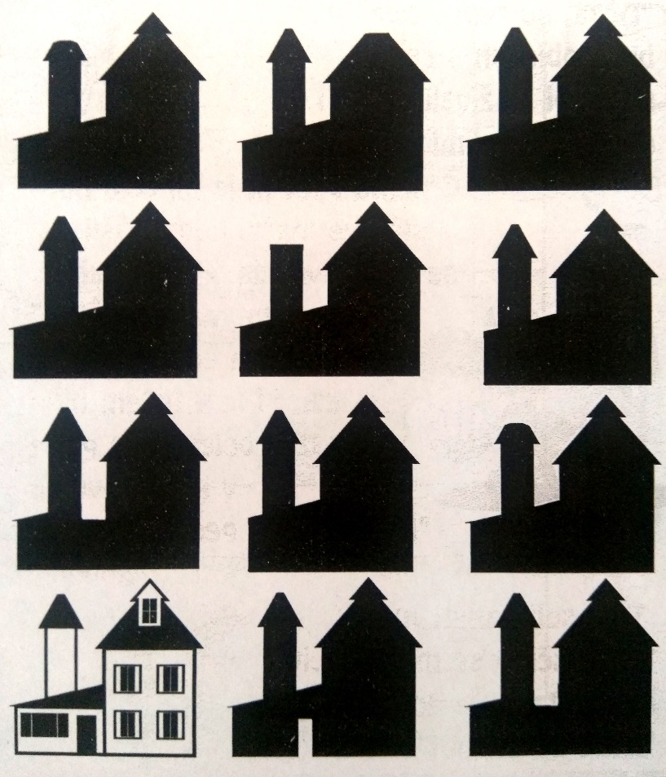

KLOVNI
KATERA DVA KLOVNA STA POVSEM ENAKA?

